ĐẠI HỌC ĐÀ NẴNG
TRƯỜNG ĐẠI HỌC SƯ PHẠM KỸ THUẬT
KHOA CÔNG NGHỆ SỐ

BÁO CÁO GIỮA KỲ
THƯƠNG MẠI ĐIỆN TỬ

ĐỀ TÀI:
Website thương mại điện tử
có mô hình kết nối là chương trình
liên kết

Giảng viên : Nguyễn Ngọc Huyền Trân
Nhóm thực hiện : Nhóm 19
Lớp học phần : 255ECM01
Sinh viên thực hiện :
Trần Minh Chiến : 23115053122206
Nguyễn Bảo Trung : 23115053122246
Trần Đặng Tuấn Khanh : 23115053122223
Huỳnh Lê Tiến Hiển : 23115053122216
Tô Đông Cẩn : 23115053122205

Đà Nẵng, tháng 4 năm 2026

MỤC LỤC
MỤC LỤC i
DANH MỤC HÌNH ẢNH ii
DANH MỤC BẢNG BIỂU iv
LỜI NÓI ĐẦU v
MỞ ĐẦU 6
1. Mục tiêu đề tài 6
2. Đối tượng nghiên cứu 6
3. Phạm vi nghiên cứu 8
4. Phương pháp nghiên cứu 8
5. Giải pháp công nghệ 9
CHƯƠNG 1 : CƠ SỞ LÝ THUYẾT VÀ THỰC TIỄN 10
1.1. Cơ sở lý thuyết 10
1.2. Cơ sở thực tiễn 10
1.3. Yêu cầu chức năng và phi chức năng 11
CHƯƠNG 2 : PHÂN TÍCH NGHIỆP VỤ 17
2.1. Mô hình hoạt động của hệ thống 17
2.2. Bài toán nghiệp vụ cần giải quyết 17
2.3. Giá trị mang lại của hệ thống 17
CHƯƠNG 3 : PHÂN TÍCH XÂY DỰNG CHỨC NĂNG 18
3.1. Các đối tượng tham gia 18
3.2. Sơ đồ usecase 21
3.3. Kịch bản usecase 21
CHƯƠNG 4 : PHÂN TÍCH HƯỚNG ĐÓI TƯỢNG 31
4.1. Sơ đồ ClassDiagram 31
4.2. Sơ đồ ERD 32
4.3. Sơ đồ Sequence Diagram 32
4.4. Sơ đồ Activity Model 40
KẾT LUẬN 45
1. Ưu điểm 45
2. Hạn chế 45
3. Hướng phát triển 46

DANH MỤC HÌNH ẢNH
Hình 3.1: Sơ đồ Usecase 19
Hình 4.1: Sơ đồ Class Diagram 29
Hình 4.2: Sơ đồ ERD 30
Hình 4.3: Sơ đồ Sequence diagram xem cây cảnh 30
Hình 4.4: Sơ đồ Sequence diagram thêm danh sách yêu thích 31
Hình 4.5: Sơ đồ Sequence diagram đăng nhập 31
Hình 4.6: Sơ đồ Sequence diagram xem bài viết 32
Hình 4.7: Sơ đồ Sequence diagram so sánh cây 32
Hình 4.8: Sơ đồ Sequence diagram xem đánh giá 33
Hình 4.9: Sơ đồ Sequence diagram truy cập web đối tác 33
Hình 4.10: Sơ đồ Sequence diagram xem danh sách yêu thích 34
Hình 4.11: Sơ đồ Sequence diagram cập nhật cây cảnh 34
Hình 4.12: Sơ đồ Sequence diagram cập nhật danh mục 35
Hình 4.13: Sơ đồ Sequence diagram cập nhật bài viết 35
Hình 4.14: Sơ đồ Sequence diagram cập nhật người dùng 36
Hình 4.15: Sơ đồ Sequence diagram đăng nhập quản trị viên 36
Hình 4.16: Sơ đồ Sequence diagram cập nhật đối tác 37
Hình 4.17: Sơ đồ Activity diagram xem cây cảnh 38
Hình 4.18: Sơ đồ Activity diagram thêm danh sách yêu thích 39
Hình 4.19: Sơ đồ Activity diagram đăng nhập 39
Hình 4.20: Sơ đồ Activity diagram xem bài viết 40
Hình 4.21: Sơ đồ Activity diagram xem bài viết 41
Hình 4.22: Sơ đồ Activity diagram xem đánh giá 42
Hình 4.23: Sơ đồ Activity diagram truy cập web đối tác 42

DANH MỤC BẢNG BIỂU
Bảng 1.1: Bảng yêu cầu chức năng 13
Bảng 1.2: Bảng yêu cầu phi chức năng 15
Bảng 3.1: Bảng đặc tả xem danh sách cây cảnh 21
Bảng 3.2: Bảng đặc tả xem đánh giá về cây cảnh 22
Bảng 3.3: Bảng đặc tả so sánh cây cảnh 23
Bảng 3.4: Bảng đặc tả xem các bài viết về cây cảnh 24
Bảng 3.5: Bảng đặc tả tìm kiếm thông tin bài viết và cây cảnh 24
Bảng 3.6: Bảng đặc tả liên hệ với đội ngũ hỗ trợ 25
Bảng 3.7: Bảng đặc tả truy cập đến website bán cây cảnh 26
Bảng 3.8: Bảng đặc tả thêm cây cảnh vào danh sách yêu thích 27
Bảng 3.9: Bảng đặc tả xem danh sách cây cảnh yêu thích 28
Bảng 3.10: Bảng đặc cấu hình hệ thống 29

LỜI NÓI ĐẦU
Trong bối cảnh công nghệ thông tin phát triển mạnh mẽ như hiện nay, việc ứng dụng các nền tảng số vào hoạt động kinh doanh và kết nối thị trường đã trở thành xu hướng tất yếu. Thương mại điện tử không chỉ giúp doanh nghiệp mở rộng quy mô hoạt động mà còn tạo ra môi trường kết nối hiệu quả giữa người bán, người mua và các đơn vị cung cấp sản phẩm. Đặc biệt, trong lĩnh vực cây cảnh – một ngành đang ngày càng được quan tâm do nhu cầu trang trí không gian sống, cải thiện môi trường và nâng cao chất lượng cuộc sống – việc xây dựng một hệ thống website liên kết sản phẩm cây cảnh là một hướng đi có tính thực tiễn và tiềm năng phát triển cao.
Hiện nay, việc mua bán cây cảnh chủ yếu diễn ra thông qua các cửa hàng nhỏ lẻ, mạng xã hội hoặc các sàn thương mại điện tử chưa chuyên biệt, dẫn đến nhiều hạn chế như khó kiểm soát chất lượng sản phẩm, thiếu sự liên kết giữa người cung cấp và khách hàng, thông tin sản phẩm chưa đồng bộ, và trải nghiệm người dùng chưa được tối ưu. Do đó, việc xây dựng một hệ thống website liên kết sản phẩm cây cảnh nhằm tạo ra một nền tảng trung gian kết nối người bán, người mua và đơn vị quản lý là một giải pháp cần thiết, góp phần nâng cao hiệu quả quản lý, minh bạch thông tin và cải thiện trải nghiệm người dùng.
Xuất phát từ thực tế đó, nhóm chúng em đã lựa chọn đề tài “Thiết kế và xây dựng website mô hình liên kết sản phẩm cây cảnh” nhằm nghiên cứu, phân tích và xây dựng một hệ thống phần mềm hỗ trợ quản lý và kết nối các sản phẩm cây cảnh trên nền tảng web. Hệ thống được thiết kế với mục tiêu tạo ra một môi trường trực tuyến thân thiện, dễ sử dụng, hỗ trợ người dùng tìm kiếm, lựa chọn và liên kết các sản phẩm cây cảnh một cách nhanh chóng, đồng thời giúp các nhà cung cấp quản lý sản phẩm hiệu quả và mở rộng thị trường kinh doanh.

MỞ ĐẦU
- Mục tiêu đề tài
Mục tiêu của đề tài “Thiết kế và xây dựng website mô hình liên kết sản phẩm cây cảnh” là xây dựng một hệ thống website hoạt động trên nền tảng web nhằm kết nối người cung cấp cây cảnh với khách hàng thông qua một nền tảng trung gian hiện đại, thân thiện và dễ sử dụng.
Cụ thể, đề tài hướng đến các mục tiêu sau:
- Xây dựng một hệ thống website giúp giới thiệu và liên kết các sản phẩm cây cảnh trên nền tảng trực tuyến.
- Tạo môi trường kết nối giữa người bán cây cảnh, khách hàng và quản trị viên.
- Hỗ trợ người dùng tìm kiếm, xem thông tin, lựa chọn và đặt mua cây cảnh một cách nhanh chóng.
- Giúp người bán quản lý sản phẩm, cập nhật thông tin và theo dõi đơn hàng hiệu quả.
- Xây dựng hệ thống quản trị để quản lý người dùng, sản phẩm, đơn hàng và nội dung website.
- Ứng dụng các công nghệ web hiện đại để đảm bảo tính ổn định, bảo mật và khả năng mở rộng của hệ thống.
Thông qua đề tài, nhóm mong muốn tạo ra một nền tảng hỗ trợ phát triển thị trường cây cảnh theo hướng số hóa và chuyên nghiệp hơn.
- Đối tượng nghiên cứu
- iPrice Việt Nam
- Đặc điểm
iPrice giới thiệu mình là nơi giúp người mua tiết kiệm thời gian và tiền bằng công cụ so sánh giá giữa nhiều nền tảng; đồng thời trên trang coupon, họ nói rõ người dùng sẽ được chuyển đến trang của nhà bán và giao dịch diễn ra trực tiếp giữa người mua với nhà bán.
- Ưu điểm
Ưu điểm của iPrice là dễ triển khai hơn so với cashback site: bạn không phải tự quản lý ví tiền/cashback, không cần xử lý payout phức tạp, nhưng vẫn có thể kiếm tiền từ click hoặc chuyển đổi affiliate.
- Hạn chế
Hạn chế là iPrice không kiểm soát giao dịch cuối cùng, vì đơn hàng diễn ra trực tiếp giữa người dùng và nhà bán. Điều đó có nghĩa trải nghiệm sau khi bấm ra ngoài, chất lượng giao hàng, đổi trả, thanh toán… đều nằm ở merchant. Mô hình này cũng khó tạo độ trung thành mạnh bằng cashback nếu không có nội dung, dữ liệu giá hoặc SEO đủ tốt.
- Websosanh.vn
- Đặc điểm
Websosanh tự mô tả là công cụ giúp người dùng tìm kiếm, so sánh và mua được sản phẩm giá rẻ, tốt nhất, nơi bán uy tín nhất. Trên trang chủ, mỗi sản phẩm thường có dạng hiển thị “Giá từ …” và “Có … nơi bán”, cho thấy đây là mô hình trung gian tổng hợp giá từ nhiều nơi bán thay vì tự bán hàng trực tiếp. Ngoài phần so sánh giá, Websosanh còn có mảng tin tức/đánh giá sản phẩm.
- Ưu điểm
Người dùng có thể nhanh chóng biết sản phẩm đang có giá từ bao nhiêu và được bán ở bao nhiêu nơi. Ngoài ra, việc có thêm nội dung đánh giá và tư vấn giúp Websosanh không chỉ là công cụ giá mà còn là kênh tham khảo trước khi mua.
- Hạn chế
Hạn chế của mô hình này là website không kiểm soát giao dịch cuối cùng, vì việc mua diễn ra ở nơi bán bên ngoài. Ngoài ra, nếu dữ liệu giá hoặc số nơi bán cập nhật chậm thì trải nghiệm người dùng sẽ bị ảnh hưởng. Mô hình này cũng đòi hỏi hệ thống dữ liệu khá lớn và đồng bộ tốt giữa nhiều nguồn.
- Bloggiamgia.vn
- Đặc điểm
Bloggiamgia là website Việt Nam thiên mạnh về mã giảm giá, tin khuyến mãi, hướng dẫn săn sale. Website tự mô tả là chuyên trang tổng hợp và chia sẻ miễn phí mã giảm giá, khuyến mãi khi mua sắm trực tuyến, đồng thời có nhiều trang riêng cho Shopee, Lazada, TikTok Shop, Tiki, Grab, Klook, ShopeeFood, Watsons…
- Ưu điểm
So với website cashback hoặc hệ thống so sánh giá lớn, mô hình coupon/deal như Bloggiamgia triển khai đơn giản hơn nhiều: người dùng vào xem mã, xem hướng dẫn, rồi chuyển sang sàn để mua. Ngoài ra, site còn có lợi thế về nội dung SEO, FAQ và bài tổng hợp shop uy tín, giúp tăng lượt quay lại.
- Hạn chế
Hạn chế là mô hình này phụ thuộc rất mạnh vào việc cập nhật liên tục. Nếu mã hết hạn, sai điều kiện hoặc bài viết cũ, người dùng sẽ mất niềm tin. Website phụ thuộc vào các chương trình khuyến mãi của sàn lớn.
- Phạm vi nghiên cứu
Nghiên cứu này tập trung vào việc xây dựng hệ thống website liên kết sản phẩm cây cảnh nhằm tạo ra một nền tảng trực tuyến kết nối giữa người cung cấp cây cảnh và khách hàng, hỗ trợ quá trình giới thiệu, quản lý và phân phối sản phẩm cây cảnh một cách hiệu quả. Hệ thống hướng đến việc phục vụ các cửa hàng cây cảnh, nhà vườn, đơn vị cung cấp cây cảnh và người có nhu cầu mua cây cảnh, góp phần nâng cao khả năng tiếp cận thị trường và tối ưu hóa hoạt động kinh doanh trong lĩnh vực cây cảnh.
Phạm vi nghiên cứu bao gồm việc thiết kế và phát triển các chức năng chính của hệ thống như quản lý người dùng, quản lý sản phẩm cây cảnh, tìm kiếm và hiển thị thông tin sản phẩm, giỏ hàng, đặt hàng, quản lý đơn hàng và hệ thống quản trị. Website được xây dựng trên nền tảng ứng dụng web, hoạt động trên trình duyệt và sử dụng cơ sở dữ liệu để lưu trữ thông tin, đảm bảo khả năng quản lý và truy xuất dữ liệu một cách nhanh chóng và chính xác.
Nghiên cứu được thực hiện trong phạm vi đồ án phần mềm với quy mô mô phỏng hệ thống thực tế, chưa triển khai thanh toán trực tuyến và hệ thống vận chuyển thực tế, nhưng có định hướng mở rộng trong tương lai nhằm tích hợp các chức năng thương mại điện tử hoàn chỉnh như thanh toán online, quản lý kho, theo dõi vận chuyển và mở rộng quy mô hệ thống theo nhu cầu thị trường.
- Phương pháp nghiên cứu
Để xây dựng được hệ thống website liên kết sản phẩm cây cảnh hoạt động hiệu quả, ổn định và phù hợp với nhu cầu thực tế của người dùng, cần phải sử dụng nhiều phương pháp nghiên cứu khác nhau nhằm thu thập thông tin, phân tích yêu cầu và triển khai hệ thống một cách khoa học. Các phương pháp nghiên cứu được sử dụng trong đề tài bao gồm:
- Phương pháp nghiên cứu tài liệu: Thu thập và phân tích các tài liệu liên quan đến thương mại điện tử, mô hình website liên kết sản phẩm, quản lý sản phẩm trực tuyến và các công nghệ phát triển web hiện đại. Tham khảo các bài báo khoa học, tài liệu chuyên ngành công nghệ thông tin, các hệ thống website bán hàng và nền tảng thương mại điện tử hiện có nhằm làm cơ sở xây dựng hệ thống phù hợp với thực tế.
- Phương pháp khảo sát và thu thập dữ liệu thực tế: Khảo sát các website bán cây cảnh, cửa hàng cây cảnh và các nền tảng kinh doanh trực tuyến để hiểu rõ quy trình hoạt động, cách quản lý sản phẩm và nhu cầu của người dùng. Thu thập ý kiến từ người mua và người bán cây cảnh về các khó khăn trong việc tìm kiếm sản phẩm, quản lý đơn hàng và quảng bá sản phẩm nhằm đưa ra giải pháp phù hợp cho hệ thống.
- Phương pháp phân tích và thiết kế hệ thống: Xác định các yêu cầu chức năng và yêu cầu phi chức năng của hệ thống dựa trên dữ liệu thu thập được. Tiến hành xây dựng mô hình hệ thống, thiết kế cơ sở dữ liệu, thiết kế giao diện người dùng và các sơ đồ hệ thống như Use Case, Class Diagram, Sequence Diagram, Activity Diagram nhằm đảm bảo hệ thống hoạt động logic, khoa học và dễ sử dụng.
- Phương pháp triển khai và kiểm thử hệ thống: Tiến hành xây dựng website theo mô hình đã thiết kế, lập trình các chức năng quản lý sản phẩm, người dùng, giỏ hàng và đơn hàng. Thực hiện kiểm thử hệ thống để đảm bảo tính chính xác, tính bảo mật, hiệu suất và khả năng hoạt động ổn định trên trình duyệt web, từ đó điều chỉnh và hoàn thiện hệ thống trước khi đưa vào sử dụng.
- Giải pháp công nghệ
- Công nghệ phát triển web: Sử dụng ngôn ngữ lập trình như JavaScript (ReactJS) cho giao diện người dùng và Node.js hoặc SpringBoot cho backend, giúp xây dựng hệ thống có tính tương tác cao.
- Cơ sở dữ liệu: Áp dụng hệ quản trị cơ sở dữ liệu như MySQL hoặc SQLServer để lưu trữ thông tin tiêm chủng một cách an toàn, có cấu trúc rõ ràng và khả năng mở rộng.
- Xác thực và bảo mật: Sử dụng giao thức xác thực OAuth 2.0 hoặc JWT để đảm bảo an toàn dữ liệu người dùng, đồng thời mã hóa dữ liệu quan trọng.
- Mô hình triển khai: Hệ thống có thể được triển khai trên nền tảng cloud (AWS, Google Cloud hoặc Azure) để đảm bảo tính sẵn sàng và khả năng mở rộng khi có nhu cầu.

CƠ SỞ LÝ THUYẾT VÀ THỰC TIỄN

Cơ sở lý thuyết

Website thương mại điện tử là gì?
Website thương mại điện tử là hệ thống cho phép thực hiện các hoạt động mua bán sản phẩm hoặc dịch vụ thông qua Internet. Người dùng có thể xem sản phẩm, tìm kiếm, đặt hàng và thanh toán trực tuyến mà không cần đến trực tiếp cửa hàng.
Website thương mại điện tử giúp doanh nghiệp mở rộng thị trường, tăng khả năng tiếp cận khách hàng và tối ưu hóa quy trình kinh doanh.

Mô hình website liên kết sản phẩm
Mô hình website liên kết sản phẩm là hệ thống đóng vai trò trung gian kết nối giữa các nhà cung cấp sản phẩm và khách hàng thông qua một nền tảng trực tuyến. Website không chỉ hiển thị sản phẩm mà còn hỗ trợ quản lý thông tin sản phẩm, đơn hàng và người dùng.
Ưu điểm của mô hình liên kết sản phẩm:
- Kết nối nhiều nhà cung cấp
- Dễ dàng quản lý sản phẩm
- Tăng khả năng tiếp cận thị trường
- Giảm chi phí kinh doanh
- Nâng cao trải nghiệm người dùng
Mô hình này phù hợp với hệ thống website cây cảnh vì có thể liên kết nhiều cửa hàng và nhà vườn trên cùng một nền tảng.

Cơ sở thực tiễn

Thực trạng thị trường cây cảnh hiện nay
Hiện nay, nhu cầu sử dụng cây cảnh trong đời sống ngày càng tăng do xu hướng trang trí không gian sống, văn phòng và cải thiện môi trường. Cây cảnh không chỉ mang lại giá trị thẩm mỹ mà còn giúp tạo không gian xanh, giảm căng thẳng và nâng cao chất lượng cuộc sống.
Tuy nhiên, việc mua bán cây cảnh hiện nay chủ yếu diễn ra thông qua:
- Cửa hàng truyền thống
- Nhà vườn
- Mạng xã hội
- Website bán hàng nhỏ lẻ
Điều này gây ra nhiều khó khăn trong việc tìm kiếm sản phẩm, quản lý thông tin và kết nối giữa người bán và khách hàng.

Hạn chế của các hệ thống hiện nay
Các hệ thống bán cây cảnh hiện nay còn tồn tại nhiều hạn chế như:
- Thông tin sản phẩm chưa đầy đủ
- Khó tìm kiếm cây phù hợp
- Thiếu hệ thống quản lý tập trung
- Khó quản lý đơn hàng
- Chưa có nền tảng liên kết nhiều nhà cung cấp
- Giao diện chưa thân thiện
Những hạn chế này làm giảm hiệu quả kinh doanh và trải nghiệm người dùng.

Sự cần thiết của website liên kết sản phẩm cây cảnh
Việc xây dựng website liên kết sản phẩm cây cảnh là cần thiết vì:
- Giúp kết nối người bán và người mua
- Tạo nền tảng quản lý sản phẩm
- Tăng khả năng tiếp cận thị trường
- Hỗ trợ tìm kiếm và đặt hàng
- Nâng cao hiệu quả kinh doanh
Website sẽ giúp số hóa hoạt động kinh doanh cây cảnh và tạo môi trường thương mại điện tử chuyên nghiệp.

Yêu cầu chức năng và phi chức năng

Yêu cầu chức năng
STT | Tên chức năng | Mô tả | Tác nhân
1 | Hiển thị trang chủ | Hệ thống phải hiển thị banner, sản phẩm nổi bật, danh mục, lý do chọn website, block đánh giá và bản tin. | Người dùng
2 | Xem danh sách cây cảnh | Cho phép người dùng xem cây theo danh mục như cây trong nhà, cây để bàn, cây phong thủy, cây lọc không khí. | Người dùng
3 | Tìm kiếm cây cảnh | Cho phép tìm kiếm theo tên cây, tên khoa học hoặc từ khóa mô tả. | Người dùng
4 | Lọc cây cảnh | Lọc theo danh mục, khoảng giá, đánh giá, kích thước, trạng thái còn hàng hoặc tag nổi bật. | Người dùng
5 | Sắp xếp danh sách | Sắp xếp theo mặc định, mới nhất, giá tăng dần, giá giảm dần, đánh giá cao. | Người dùng
6 | Xem chi tiết cây cảnh | Hiển thị hình ảnh, mô tả, ưu/nhược điểm, hướng dẫn chăm sóc, giá tham khảo, sản phẩm liên quan và CTA mua hàng. | Người dùng
7 | Xem đánh giá | Hiển thị điểm đánh giá, nội dung review, nhận xét chuyên gia/khách hàng và nhãn phân loại. | Người dùng
8 | Tìm kiếm và lọc đánh giá | Cho phép tìm review theo danh mục hoặc nhóm như dễ chăm, lọc không khí, phong thủy. | Người dùng
9 | So sánh cây cảnh | Cho phép chọn tối thiểu 2 cây để so sánh trong cùng một bảng tiêu chí. | Người dùng
10 | Xem bài viết / blog | Hiển thị danh sách bài viết và trang bài viết chi tiết theo từng chủ đề. | Người dùng
11 | Tìm kiếm bài viết | Cho phép tìm bài viết theo từ khóa và theo nhóm chủ đề. | Người dùng
12 | Quản lý yêu thích | Cho phép thêm cây vào danh sách yêu thích, xem lại và xóa khỏi danh sách yêu thích. | Người dùng
13 | Gửi liên hệ | Cho phép gửi form liên hệ gồm họ tên, email, số điện thoại và nội dung tin nhắn. | Người dùng
14 | Đăng ký bản tin | Cho phép đăng ký email nhận ưu đãi, mẹo chăm sóc cây hoặc bài viết mới. | Người dùng
15 | Truy cập liên kết tiếp thị liên kết | Ghi nhận lượt nhấp và chuyển hướng sang website đối tác bằng URL affiliate. | Người dùng
16 | Đăng nhập quản trị | Cho phép quản trị viên xác thực để truy cập khu vực quản trị. | Quản trị viên
17 | Quản lý cây cảnh | Thêm, sửa, ẩn/xóa cây cảnh; cập nhật giá, hình ảnh, mô tả, tag, trạng thái hiển thị. | Quản trị viên
18 | Quản lý danh mục | Thêm, sửa, xóa danh mục và gán cây vào danh mục phù hợp. | Quản trị viên
19 | Quản lý bài viết | Thêm, sửa, xóa bài viết; gán chủ đề; quản lý hình ảnh và trạng thái xuất bản. | Quản trị viên
20 | Quản lý đánh giá | Thêm, sửa, xóa review; cập nhật điểm số, ưu nhược điểm và nội dung nhận xét. | Quản trị viên
21 | Quản lý tiêu chí so sánh | Thiết lập tiêu chí và dữ liệu so sánh cho từng cây. | Quản trị viên
22 | Quản lý đối tác liên kết | Thêm hoặc cập nhật thông tin đối tác, nền tảng bán hàng và URL affiliate tương ứng. | Quản trị viên
23 | Quản lý FAQ và nội dung hỗ trợ | Cập nhật câu hỏi thường gặp, hướng dẫn chăm sóc và thông tin hỗ trợ khách. | Quản trị viên
24 | Quản lý liên hệ và subscriber | Xem danh sách form liên hệ, email bản tin và đánh dấu trạng thái xử lý. | Quản trị viên
25 | Theo dõi thống kê click | Thống kê số lượt nhấp theo cây, đối tác, thời gian hoặc chiến dịch. | Quản trị viên

Bảng yêu cầu chức năng

Yêu cầu phi chức năng
STT | Nhóm | Mô tả yêu cầu
1 | Hiệu năng | Trang thông thường nên tải trong ≤ 3 giây ở điều kiện mạng ổn định; thao tác tìm kiếm/lọc nên phản hồi trong ≤ 2 giây.
2 | Khả năng sử dụng | Giao diện trực quan, thao tác ít bước, CTA rõ ràng và thống nhất trên desktop lẫn mobile.
3 | Tính tương thích | Website phải hoạt động tốt trên Chrome, Edge, Firefox, Safari và hiển thị responsive trên nhiều kích thước màn hình.
4 | Độ tin cậy | Liên kết điều hướng, CTA và dữ liệu hiển thị phải ổn định; hệ thống hạn chế lỗi 404 hoặc liên kết chết.
5 | Bảo mật | Khu vực quản trị yêu cầu xác thực; dữ liệu đầu vào phải kiểm tra hợp lệ; hạn chế XSS, SQL Injection, CSRF và spam biểu mẫu.
6 | Dễ bảo trì | Mã nguồn tách module rõ ràng: sản phẩm, review, so sánh, bài viết, liên hệ, subscriber, đối tác.
7 | Dễ mở rộng | Có khả năng thêm danh mục mới, thêm đối tác mới, mở rộng ngành hàng hoặc tích hợp dashboard sau này.
8 | Chính xác dữ liệu | Giá tham khảo, review, tiêu chí so sánh và affiliate link phải cập nhật đúng theo dữ liệu quản trị.
9 | SEO | URL thân thiện, tiêu đề trang rõ nghĩa, meta description phù hợp, ảnh có alt text và cấu trúc heading hợp lý.
10 | Khả năng truy cập | Màu sắc đủ tương phản, nội dung dễ đọc, ảnh có văn bản thay thế, nút và form có nhãn rõ ràng.
11 | Theo dõi phân tích | Hệ thống cần ghi nhận click affiliate, hành vi truy cập và lượt đăng ký bản tin để phục vụ tối ưu chuyển đổi.
12 | Tính thẩm mỹ | Phong cách thiết kế đồng bộ với chủ đề cây cảnh: xanh, sạch, hiện đại, tạo cảm giác tin cậy và thư thái.

Bảng yêu cầu phi chức năng

PHÂN TÍCH NGHIỆP VỤ

Mô hình hoạt động của hệ thống
- Người dùng truy cập website và tìm kiếm cây cảnh hoặc bài viết theo nhu cầu.
- Hệ thống hiển thị danh sách cây, các thẻ nổi bật, đánh giá, giá tham khảo và bộ lọc.
- Người dùng xem chi tiết, đọc review, so sánh các lựa chọn và tham khảo bài viết hướng dẫn.
- Khi quyết định mua, người dùng nhấp vào liên kết tiếp thị liên kết (affiliate link).
- Hệ thống chuyển người dùng đến website đối tác như Shopee, Lazada hoặc website bán cây cảnh.
- Nếu giao dịch được ghi nhận theo chính sách của nền tảng đối tác, hệ thống nhận hoa hồng liên kết.
- Quản trị viên cập nhật liên tục nội dung và tối ưu các điểm chạm chuyển đổi nhằm tăng CTR và tỷ lệ mua hàng.

Bài toán nghiệp vụ cần giải quyết
- Người dùng mới chơi cây khó phân biệt loại cây phù hợp với môi trường sống hoặc mức độ chăm sóc của mình.
- Thông tin về đặc tính cây, ưu điểm, nhược điểm, độ khó chăm sóc và giá cả thường phân tán ở nhiều nơi.
- Các sàn thương mại điện tử mạnh về bán hàng nhưng ít nội dung phân tích, review có cấu trúc hoặc so sánh trực quan.
- Doanh thu của mô hình affiliate phụ thuộc lớn vào nội dung chất lượng và khả năng điều hướng đúng thời điểm.

Giá trị mang lại của hệ thống
- Giúp người dùng chọn cây nhanh hơn, phù hợp hơn và giảm rủi ro mua nhầm.
- Tạo trải nghiệm mua sắm định hướng nội dung, tăng tính tin cậy đối với nhóm khách mới bắt đầu.
- Tạo nguồn doanh thu dựa trên liên kết tiếp thị liên kết mà không cần tổ chức kho vận và thanh toán riêng.
- Tận dụng tốt SEO, nội dung review và bài viết top list để tăng lượt truy cập tự nhiên.

PHÂN TÍCH XÂY DỰNG CHỨC NĂNG

Các đối tượng tham gia

Người dùng

Xem danh sách cây cảnh
- Hiển thị danh sách: Cung cấp cho người dùng danh sách các loại cây cảnh hiện có trên hệ thống với hình ảnh và thông tin cơ bản.
- Lọc danh sách cây cảnh: Cho phép người dùng thu hẹp phạm vi tìm kiếm dựa trên các tiêu chí như: loại cây (trong nhà, ngoài trời, phong thủy), mức giá, hoặc kích thước.
- Xem chi tiết cây cảnh: Khi click vào một cây cụ thể, người dùng có thể xem hình ảnh độ phân giải cao, mô tả chi tiết, cách chăm sóc, và giá bán dự kiến.

Xem đánh giá về cây cảnh
- Đọc đánh giá chung: Cho phép người dùng xem các bình luận, chấm điểm (số sao) từ những người đã mua hoặc có kinh nghiệm.
- Lọc đánh giá theo danh mục: Lọc để xem các đánh giá tốt (5 sao), đánh giá kém, hoặc đánh giá có kèm hình ảnh.
- Tìm kiếm đánh giá: Nhập từ khóa để tìm kiếm các nhận xét cụ thể (ví dụ: "dễ chết", "đẹp", "dễ trồng").
- Xem chi tiết đánh giá: Xem toàn bộ nội dung của một bài đánh giá dài kèm theo phản hồi (nếu có).

So sánh cây cảnh
- Lựa chọn và đối chiếu: Cho phép người dùng chọn 2 hoặc nhiều loại cây để đặt lên bàn cân so sánh về đặc tính (ánh sáng, lượng nước), giá cả, và độ khó trong việc chăm sóc.

Xem các bài viết về cây cảnh
- Hiển thị blog/tin tức: Cung cấp các bài viết chia sẻ kiến thức, mẹo chăm sóc cây, xu hướng cây cảnh.
- Xem chi tiết bài viết: Click vào để đọc toàn bộ nội dung bài viết.

Tìm kiếm thông tin bài viết và cây cảnh
- Công cụ tìm kiếm tổng hợp: Thanh tìm kiếm cho phép gõ từ khóa để tra cứu nhanh chóng bất kỳ loại cây nào hoặc bài viết hướng dẫn nào có trên website.

Liên hệ với đội ngũ hỗ trợ
- Gửi yêu cầu: Cung cấp biểu mẫu (form) hoặc thông tin liên hệ (email, hotline) để khách hàng có thể đặt câu hỏi hoặc nhờ tư vấn về cây cảnh, lỗi website.

Truy cập đến website bán cây cảnh
- Chuyển hướng liên kết (Affiliate Link): Cung cấp nút "Mua ngay" hoặc "Xem nơi bán". Khi click vào, hệ thống sẽ chuyển hướng người dùng sang các trang thương mại điện tử hoặc website của nhà vườn đối tác để tiến hành mua hàng.

Thêm cây cảnh vào danh sách yêu thích
- Lưu trữ cá nhân: Nút "Thả tim" hoặc "Lưu lại" giúp người dùng đánh dấu những loại cây họ đang quan tâm nhưng chưa quyết định mua hoặc muốn theo dõi thêm.

Xem danh sách cây cảnh yêu thích
- Quản lý danh sách lưu: Truy cập vào trang cá nhân để xem lại toàn bộ các cây cảnh đã được thêm vào mục yêu thích.
- Xóa khỏi danh sách yêu thích: Cho phép người dùng gỡ bỏ những loại cây không còn quan tâm ra khỏi danh sách này để quản lý dễ dàng hơn.

Quản Trị Viên (Admin)

Đăng nhập
- Xác thực danh tính: Yêu cầu Admin nhập thông tin đăng nhập hợp lệ để truy cập vào trang quản trị (Dashboard) của hệ thống.

Cập nhật cây cảnh
- Quản lý dữ liệu cây: Thêm mới, chỉnh sửa thông tin (tên, đặc tính, hình ảnh) hoặc xóa bỏ các loại cây cảnh không còn kinh doanh hoặc hết link liên kết.

Cập nhật bài viết
- Quản lý nội dung Blog: Đăng tải bài viết mới, chỉnh sửa nội dung, hoặc ẩn/xóa các bài viết chia sẻ kinh nghiệm chăm sóc cây.

Cập nhật danh mục cây cảnh
- Quản lý phân loại: Tạo, sửa, xóa các nhóm danh mục (ví dụ: Cây văn phòng, Cây sân vườn, Cây thủy sinh) để sắp xếp website khoa học hơn.

Cập nhật tài khoản người dùng
- Quản trị thành viên: Xem danh sách người dùng đã đăng ký, hỗ trợ đổi mật khẩu, hoặc khóa/xóa các tài khoản vi phạm chính sách của website.

Thống kê và xuất báo cáo
- Phân tích hiệu suất: Theo dõi các chỉ số quan trọng như: Doanh thu, số tiền hoa hồng nhận được từ đối tác, số lượt click vào các link liên kết (CTR), và số lượng đơn hàng thành công.
- Xuất dữ liệu: Cho phép tải xuống các báo cáo này dưới dạng Excel hoặc PDF để đánh giá hiệu quả kinh doanh định kỳ.

Sơ đồ usecase
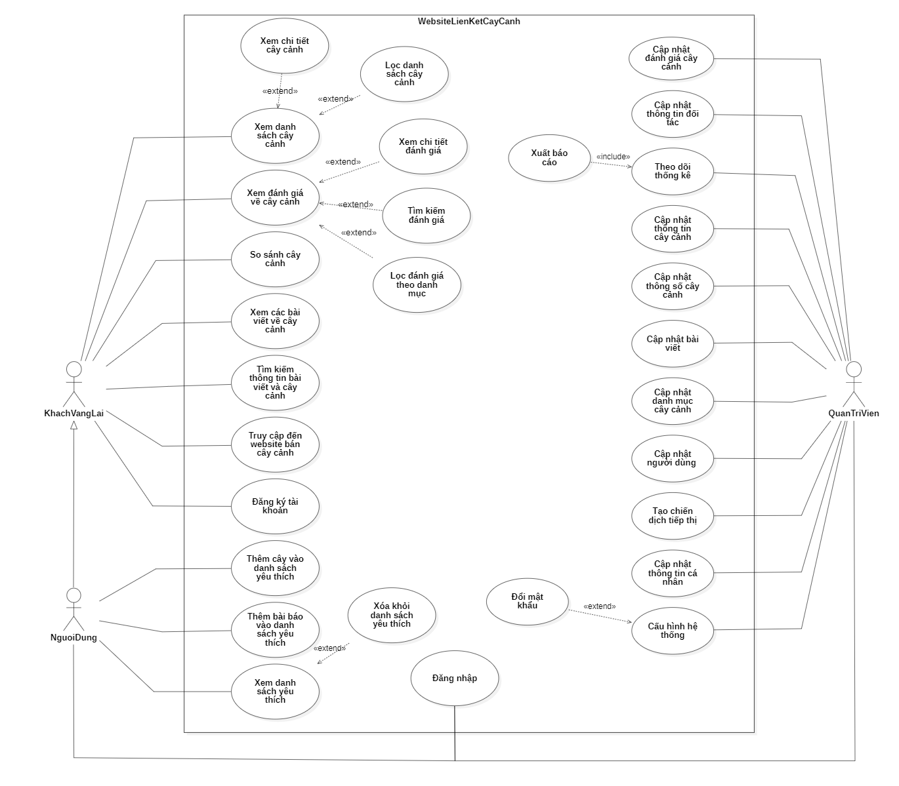

Sơ đồ Usecase

Kịch bản Usecase

Xem danh sách cây cảnh
Tác nhân | Người dùng
Mục tiêu | Cho phép người dùng xem danh sách các loại cây cảnh hiện có trên hệ thống kèm thông tin cơ bản.
Tiền điều kiện | - Người dùng truy cập website thành công.  - Hệ thống đã có dữ liệu cây cảnh để hiển thị.
Hậu điều kiện | - Danh sách cây cảnh được hiển thị đầy đủ hoặc theo kết quả lọc.  - Người dùng có thể tiếp tục xem chi tiết cây cảnh.
Luồng sự kiện chính | - Người dùng chọn mục Sản phẩm hoặc truy cập vào khu vực danh sách cây cảnh.  - Hệ thống truy xuất dữ liệu các cây cảnh hiện có.  - Hệ thống hiển thị danh sách gồm hình ảnh, tên cây, giá tham khảo và thông tin cơ bản.  - Người dùng có thể sử dụng bộ lọc theo loại cây, mức giá hoặc kích thước.  - Hệ thống cập nhật lại danh sách theo điều kiện lọc đã chọn.  - Người dùng chọn một cây cụ thể để xem chi tiết.  - Hệ thống mở trang chi tiết cây cảnh với mô tả, hình ảnh, cách chăm sóc và giá bán dự kiến.
Luồng thay thế / ngoại lệ | - Nếu không có cây nào thỏa điều kiện lọc, hệ thống hiển thị thông báo không tìm thấy dữ liệu phù hợp.  - Nếu dữ liệu cây cảnh tạm thời không tải được, hệ thống hiển thị thông báo lỗi và cho phép thử lại.

Bảng đặc tả xem danh sách cây cảnh

Xem đánh giá về cây cảnh
Tác nhân | Người dùng
Mục tiêu | Cho phép người dùng đọc, tìm kiếm, lọc và xem chi tiết các đánh giá về cây cảnh.
Tiền điều kiện | - Hệ thống đã có dữ liệu đánh giá cho cây cảnh.  - Người dùng đang ở trang đánh giá hoặc trang chi tiết cây cảnh.
Hậu điều kiện | Danh sách hoặc chi tiết đánh giá được hiển thị theo yêu cầu của người dùng.
Luồng sự kiện chính | - Người dùng truy cập mục Đánh giá.  - Hệ thống hiển thị danh sách các đánh giá chung gồm bình luận, số sao và thông tin tóm tắt.  - Người dùng chọn bộ lọc để xem đánh giá tốt, đánh giá kém hoặc đánh giá có hình ảnh.  - Hệ thống cập nhật danh sách đánh giá theo điều kiện đã chọn.  - Người dùng nhập từ khóa tìm kiếm đánh giá, ví dụ dễ trồng hoặc đẹp.  - Hệ thống trả về các nhận xét có chứa từ khóa hoặc liên quan đến từ khóa.  - Người dùng chọn một đánh giá cụ thể để xem chi tiết.  - Hệ thống hiển thị toàn bộ nội dung đánh giá dài kèm phản hồi nếu có.
Luồng thay thế / ngoại lệ | - Nếu không có đánh giá phù hợp với bộ lọc hoặc từ khóa, hệ thống hiển thị thông báo không tìm thấy đánh giá.  - Nếu cây chưa có đánh giá, hệ thống hiển thị trạng thái chưa có dữ liệu đánh giá.

Bảng đặc tả xem đánh giá về cây cảnh

So sánh cây cảnh
Tác nhân | Người dùng
Mục tiêu | Cho phép người dùng chọn từ hai cây cảnh trở lên để so sánh các đặc tính quan trọng.
Tiền điều kiện | - Hệ thống có dữ liệu so sánh cho các cây cảnh.  - Người dùng truy cập được chức năng So sánh.
Hậu điều kiện | Bảng so sánh được hiển thị để hỗ trợ người dùng lựa chọn cây cảnh phù hợp.
Luồng sự kiện chính | - Người dùng mở chức năng So sánh cây cảnh.  - Người dùng chọn từ hai hoặc nhiều loại cây cần so sánh.  - Hệ thống truy xuất dữ liệu đặc tính của các cây đã chọn.  - Hệ thống hiển thị bảng so sánh gồm ánh sáng, lượng nước, giá cả và độ khó chăm sóc.  - Người dùng quan sát kết quả để đưa ra quyết định phù hợp.
Luồng thay thế / ngoại lệ | - Nếu người dùng chọn ít hơn hai cây, hệ thống yêu cầu chọn thêm cây để thực hiện so sánh.  - Nếu một cây chưa có đủ dữ liệu so sánh, hệ thống vẫn hiển thị nhưng đánh dấu thông tin chưa cập nhật.

Bảng đặc tả so sánh cây cảnh

Xem các bài viết về cây cảnh
Tác nhân | Người dùng
Mục tiêu | Cho phép người dùng xem danh sách bài viết và đọc nội dung chi tiết về kiến thức cây cảnh.
Tiền điều kiện | Hệ thống đã có bài viết được xuất bản.
Hậu điều kiện | Người dùng xem được danh sách bài viết hoặc nội dung chi tiết của một bài viết.
Luồng sự kiện chính | - Người dùng truy cập mục Bài viết.  - Hệ thống hiển thị các bài viết blog, tin tức, mẹo chăm sóc cây và xu hướng cây cảnh.  - Người dùng lựa chọn một bài viết quan tâm.  - Hệ thống hiển thị toàn bộ nội dung chi tiết của bài viết.
Luồng thay thế / ngoại lệ | - Nếu không có bài viết nào được xuất bản, hệ thống hiển thị danh sách rỗng kèm thông báo phù hợp.  - Nếu bài viết đã bị ẩn hoặc xóa, hệ thống thông báo không thể truy cập nội dung.

Bảng đặc tả xem các bài viết về cây cảnh

Tìm kiếm thông tin bài viết và cây cảnh
Tác nhân | Người dùng
Mục tiêu | Cho phép người dùng tra cứu nhanh cây cảnh hoặc bài viết hướng dẫn bằng một công cụ tìm kiếm tổng hợp.
Tiền điều kiện | - Người dùng truy cập website và có thể sử dụng thanh tìm kiếm.  - Hệ thống đã có dữ liệu cây cảnh hoặc bài viết.
Hậu điều kiện | Kết quả tìm kiếm cây cảnh và bài viết liên quan được hiển thị.
Luồng sự kiện chính | - Người dùng nhập từ khóa vào thanh tìm kiếm tổng hợp.  - Người dùng gửi yêu cầu tìm kiếm.  - Hệ thống phân tích từ khóa.  - Hệ thống tìm trong tập dữ liệu cây cảnh và bài viết.  - Hệ thống hiển thị kết quả phù hợp để người dùng lựa chọn.
Luồng thay thế / ngoại lệ | - Nếu không tìm thấy kết quả phù hợp, hệ thống hiển thị thông báo không có dữ liệu tương ứng.  - Nếu từ khóa quá ngắn hoặc không hợp lệ, hệ thống yêu cầu người dùng nhập lại.

Bảng đặc tả tìm kiếm thông tin bài viết và cây cảnh

Liên hệ với đội ngũ hỗ trợ
Tác nhân | Người dùng
Mục tiêu | Cho phép người dùng gửi yêu cầu hỗ trợ hoặc tư vấn về cây cảnh và lỗi website.
Tiền điều kiện | Người dùng truy cập được trang Liên hệ.  Hệ thống cho phép tiếp nhận biểu mẫu liên hệ.
Hậu điều kiện | Nội dung liên hệ được ghi nhận trong hệ thống để xử lý.
Luồng sự kiện chính | Người dùng mở trang Liên hệ.  Hệ thống hiển thị biểu mẫu gồm họ tên, email, số điện thoại và nội dung yêu cầu.  Người dùng nhập thông tin cần thiết.  Người dùng nhấn nút gửi yêu cầu.  Hệ thống kiểm tra tính hợp lệ của dữ liệu.  Hệ thống lưu yêu cầu và thông báo gửi thành công.
Luồng thay thế / ngoại lệ | Nếu thiếu thông tin bắt buộc, hệ thống yêu cầu bổ sung trước khi gửi.  Nếu email hoặc số điện thoại không hợp lệ, hệ thống hiển thị thông báo lỗi định dạng.

Bảng đặc tả liên hệ với đội ngũ hỗ trợ

Truy cập đến website bán cây cảnh
Tác nhân | Người dùng
Mục tiêu | Cho phép người dùng nhấn vào liên kết tiếp thị liên kết để chuyển sang website đối tác mua hàng.
Tiền điều kiện | - Cây cảnh có gắn liên kết tiếp thị liên kết hợp lệ.  - Website đối tác đang hoạt động.
Hậu điều kiện | Lượt nhấp được ghi nhận và người dùng được chuyển sang website đối tác.
Luồng sự kiện chính | - Người dùng truy cập trang chi tiết cây cảnh hoặc khu vực giới thiệu sản phẩm.  - Người dùng nhấn nút Mua ngay hoặc Xem nơi bán.  - Hệ thống ghi nhận hành vi nhấp vào liên kết tiếp thị liên kết.  - Hệ thống chuyển hướng người dùng sang trang thương mại điện tử hoặc website nhà vườn đối tác.
Luồng thay thế / ngoại lệ | - Nếu liên kết tiếp thị liên kết không hợp lệ hoặc đã hết hiệu lực, hệ thống thông báo không thể chuyển hướng.  - Nếu website đối tác không phản hồi, trình duyệt sẽ hiển thị lỗi từ trang đích.

Bảng đặc tả truy cập đến website bán cây cảnh

Thêm cây cảnh vào danh sách yêu thích
Tác nhân | Người dùng
Mục tiêu | Cho phép người dùng lưu lại các cây cảnh đang quan tâm để xem lại sau.
Tiền điều kiện | - Người dùng đang xem danh sách cây cảnh hoặc trang chi tiết cây.  - Hệ thống cho phép lưu danh sách yêu thích.
Hậu điều kiện | Cây cảnh được thêm vào danh sách yêu thích của người dùng.
Luồng sự kiện chính | - Người dùng chọn biểu tượng Thả tim hoặc Lưu lại tại cây cảnh.  - Hệ thống kiểm tra tình trạng lưu của cây cảnh.  - Hệ thống thêm cây cảnh vào danh sách yêu thích.  - Hệ thống thông báo lưu thành công.
Luồng thay thế / ngoại lệ | - Nếu cây đã tồn tại trong danh sách yêu thích, hệ thống thông báo cây đã được lưu trước đó.  - Nếu xảy ra lỗi lưu dữ liệu, hệ thống thông báo cho người dùng thử lại.

Bảng đặc tả thêm cây cảnh vào danh sách yêu thích

Xem danh sách cây cảnh yêu thích
Tác nhân | Người dùng
Mục tiêu | Cho phép người dùng xem lại và xóa các cây cảnh đã lưu trong danh sách yêu thích.
Tiền điều kiện | Người dùng đã có ít nhất một cây cảnh trong danh sách yêu thích hoặc truy cập được khu vực yêu thích.
Hậu điều kiện | Danh sách yêu thích được hiển thị hoặc được cập nhật sau khi xóa phần tử.
Luồng sự kiện chính | - Người dùng truy cập trang hoặc khu vực danh sách yêu thích.  - Hệ thống hiển thị toàn bộ cây cảnh đã được lưu.  - Người dùng xem lại thông tin các cây trong danh sách.  - Người dùng chọn xóa một cây không còn quan tâm.  - Hệ thống cập nhật danh sách yêu thích sau khi xóa.
Luồng thay thế / ngoại lệ | - Nếu danh sách yêu thích đang trống, hệ thống hiển thị thông báo chưa có cây cảnh được lưu.  - Nếu thao tác xóa không thành công, hệ thống thông báo lỗi và giữ nguyên dữ liệu hiện tại.

Bảng đặc tả xem danh sách cây cảnh yêu thích

Cấu hình hệ thống
Tác nhân | Quản trị viên (Admin)
Mục tiêu | Cho phép Admin thay đổi các thiết lập vận hành của website (thông tin liên hệ, tham số hệ thống, chính sách hoa hồng) và quản lý bảo mật tài khoản quản trị.
Tiền điều kiện | 1. Admin đã đăng nhập thành công vào hệ thống với quyền Quản trị viên.  2. Hệ thống đang hoạt động bình thường.
Hậu điều kiện | Các thay đổi cấu hình được lưu vào cơ sở dữ liệu và áp dụng ngay lập tức cho toàn bộ website.
Luồng sự kiện chính | 1. Admin truy cập vào mục "Cấu hình hệ thống" từ giao diện quản trị.  2. Hệ thống hiển thị các nhóm thiết lập hiện tại bao gồm:  Thông tin website: Tên site, hotline, email hỗ trợ, địa chỉ.  Tham số affiliate: Tỷ lệ hoa hồng mặc định, ngưỡng thanh toán tối thiểu.  Bảo mật: Tùy chọn đổi mật khẩu quản trị.  3. Admin thực hiện chỉnh sửa các thông số cần thiết hoặc chọn thay đổi mật khẩu.  4. Admin nhấn nút "Lưu thay đổi".  5. Hệ thống kiểm tra tính hợp lệ của dữ liệu (định dạng email, số điện thoại, mật khẩu mới).  6. Hệ thống cập nhật dữ liệu vào database và thông báo "Cập nhật cấu hình thành công".
Luồng thay thế / ngoại lệ | - Tại bước 5 - Dữ liệu không hợp lệ: Hệ thống hiển thị thông báo lỗi cụ thể (ví dụ: "Số điện thoại không đúng định dạng" hoặc "Mật khẩu mới không đủ độ mạnh") và yêu cầu Admin nhập lại.  - Tại bước 5 - Thay đổi mật khẩu: Nếu Admin chọn đổi mật khẩu, hệ thống yêu cầu nhập mật khẩu cũ. Nếu mật khẩu cũ sai, hệ thống báo lỗi và không cho phép đổi.  - Lỗi kết nối: Nếu quá trình lưu dữ liệu gặp sự cố (mất kết nối database), hệ thống hiển thị thông báo "Lỗi hệ thống, vui lòng thử lại sau" và giữ nguyên các giá trị cũ.

Bảng đặc cấu hình hệ thống

PHÂN TÍCH HƯỚNG ĐÓI TƯỢNG

Sơ đồ ClassDiagram
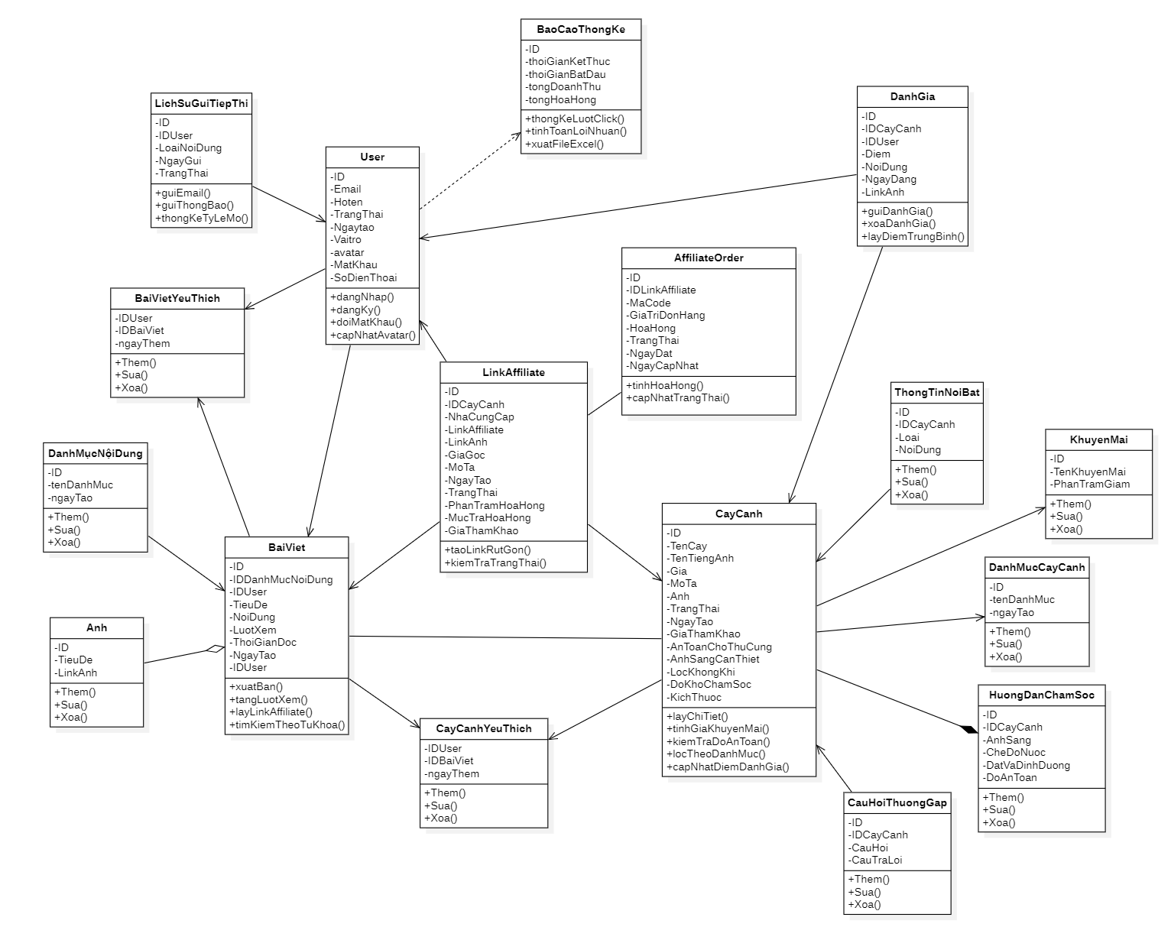

Sơ đồ Class Diagram

Sơ đồ ERD
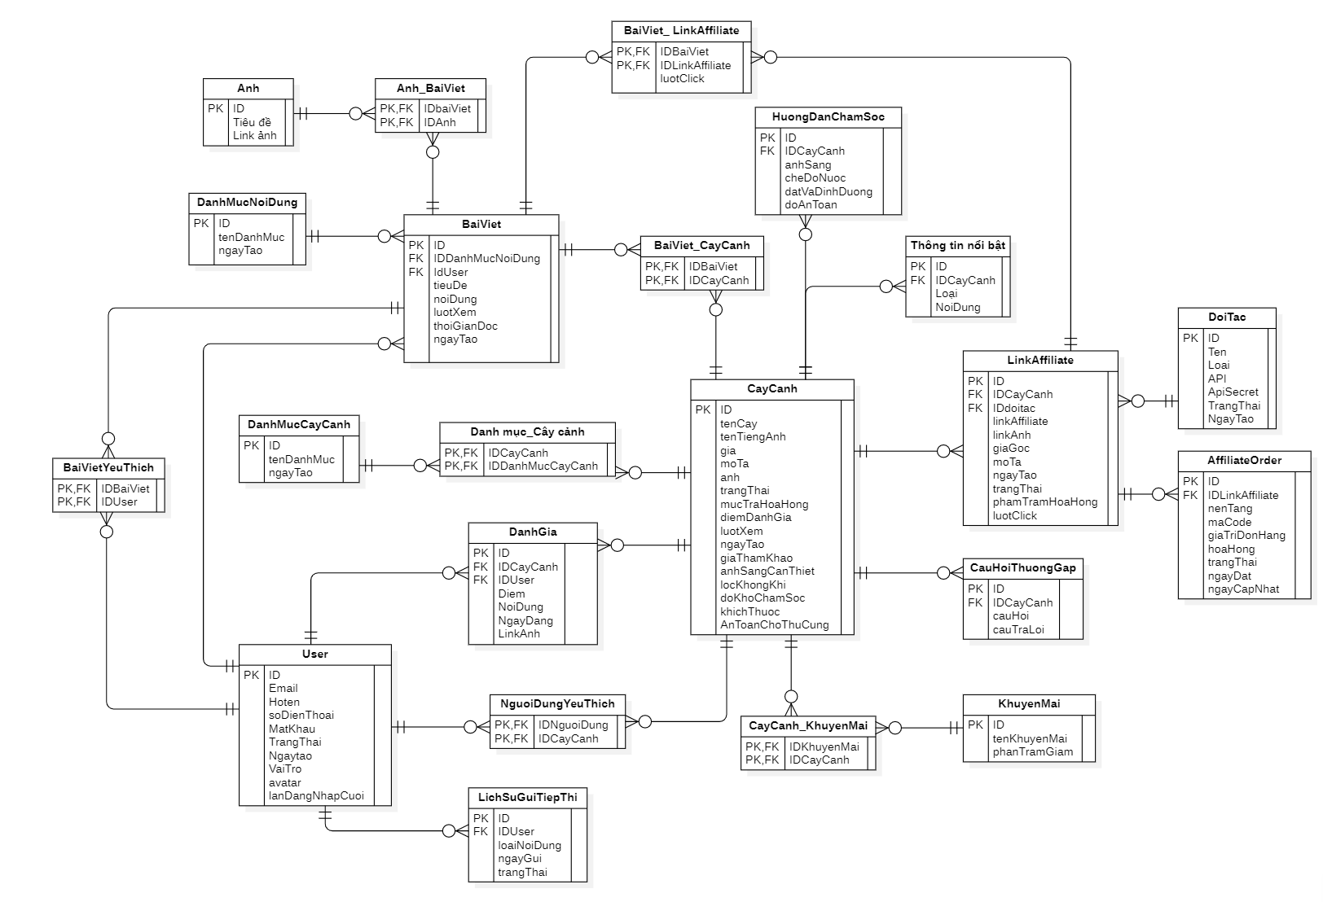

Sơ đồ ERD

Sơ đồ Sequence Diagram

Sơ đồ Sequence diagram xem cây cảnh
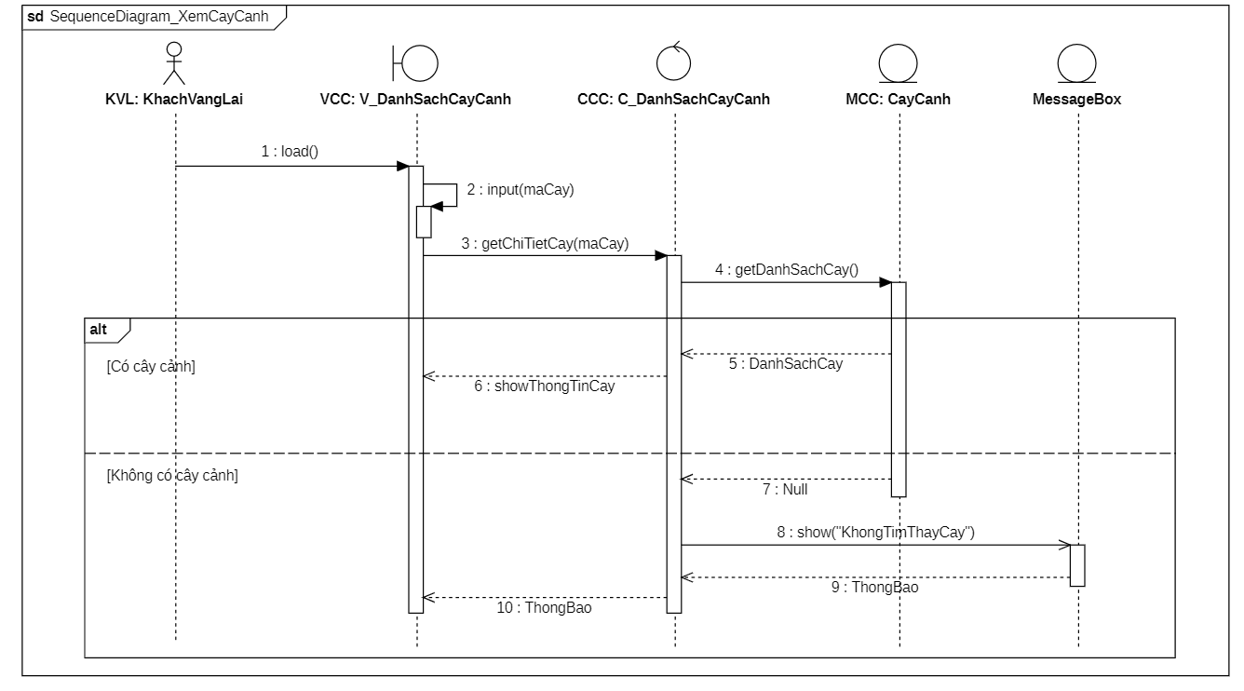

Sơ đồ Sequence diagram xem cây cảnh

Sơ đồ Sequence diagram thêm danh sách yêu thích
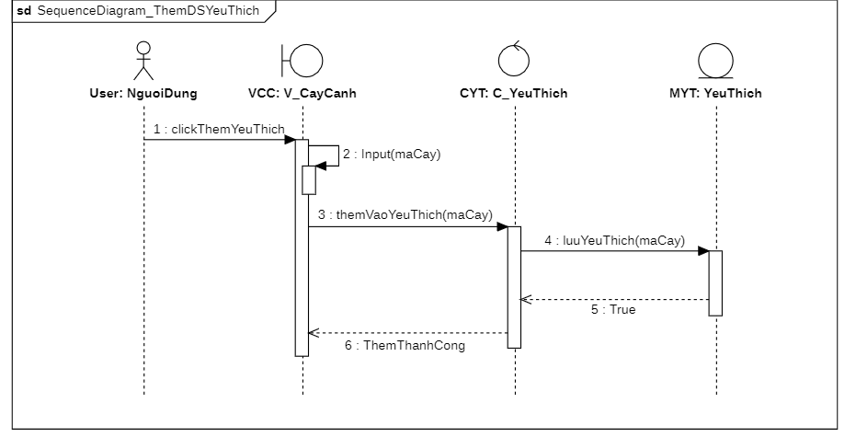

Sơ đồ Sequence diagram thêm danh sách yêu thích

Sơ đồ Sequence diagram đăng nhập
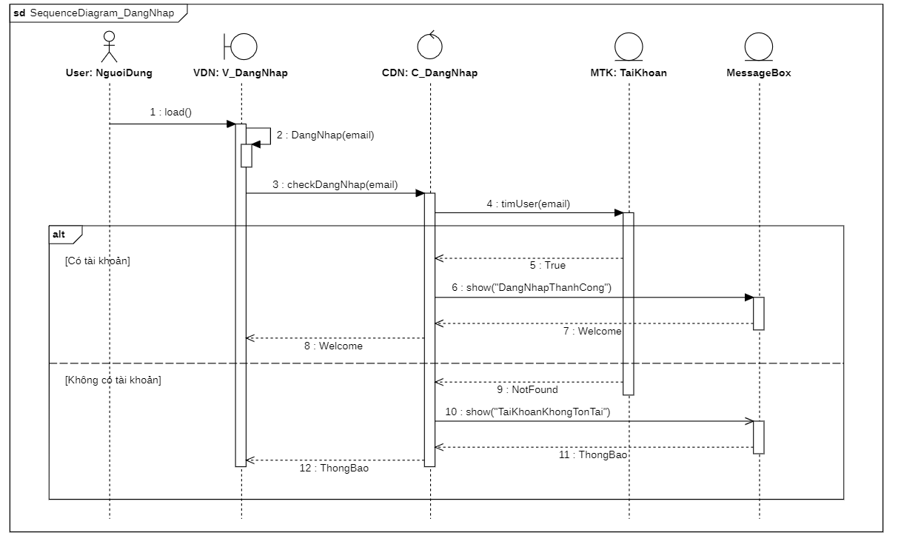

Sơ đồ Sequence diagram đăng nhập

Sơ đồ Sequence diagram xem bài viết
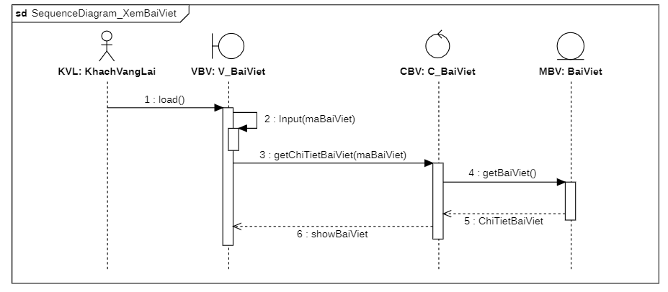

Sơ đồ Sequence diagram xem bài viết

Sơ đồ Sequence diagram so sánh cây
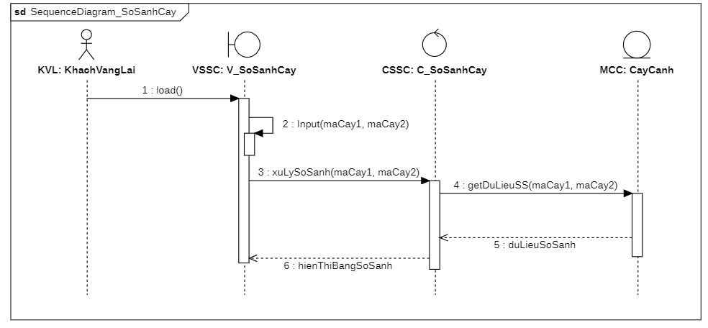

Sơ đồ Sequence diagram so sánh cây

Sơ đồ Sequence diagram xem đánh giá
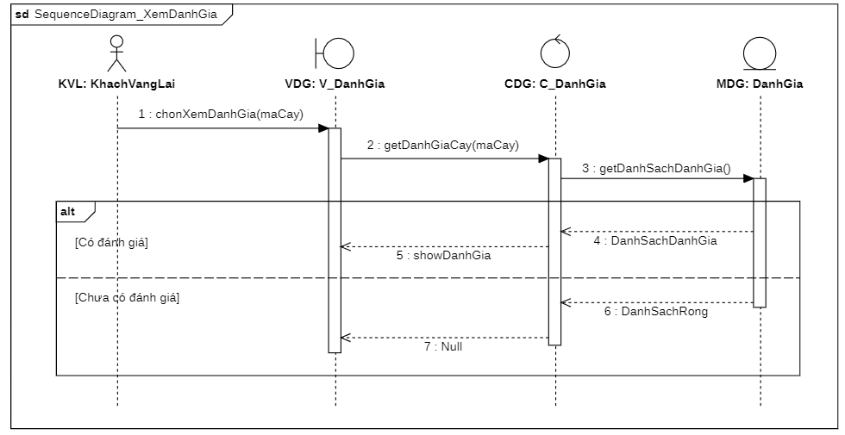

Sơ đồ Sequence diagram xem đánh giá

Sơ đồ Sequence diagram truy cập web đối tác
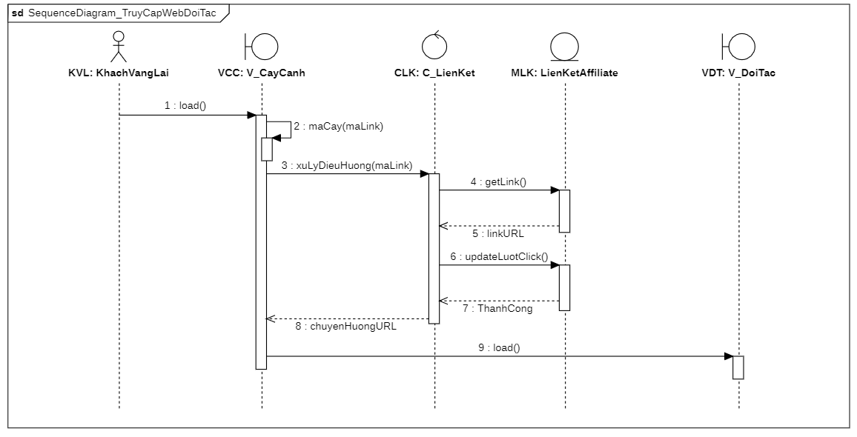

Sơ đồ Sequence diagram truy cập web đối tác

Sơ đồ Sequence diagram xem danh sách yêu thích
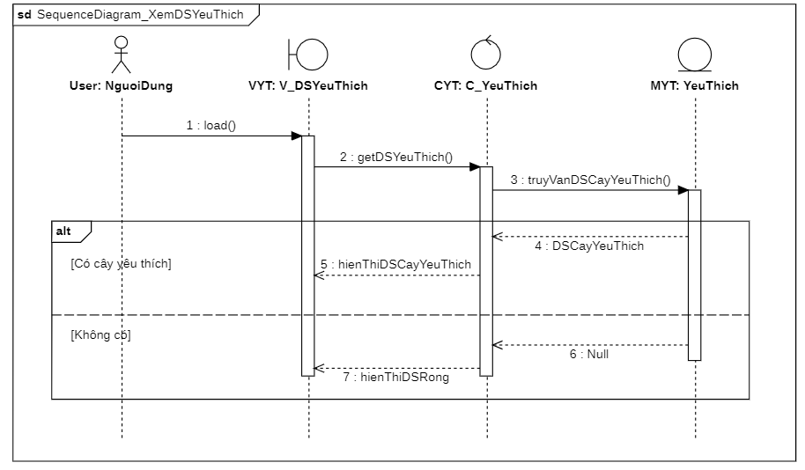

Sơ đồ Sequence diagram xem danh sách yêu thích

Sơ đồ Sequence diagram cập nhật cây cảnh
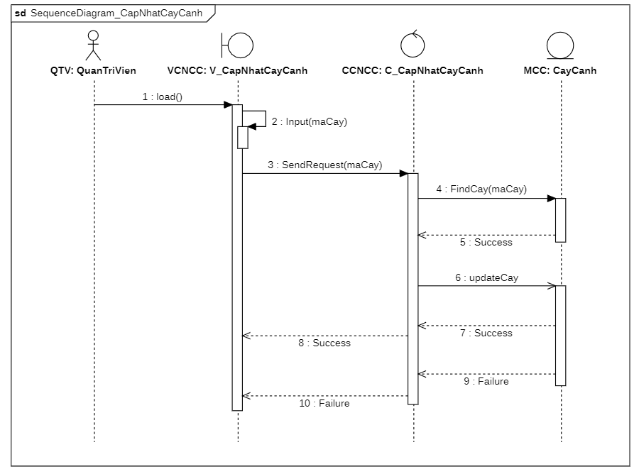

Sơ đồ Sequence diagram cập nhật cây cảnh

Sơ đồ Sequence diagram cập nhật danh mục
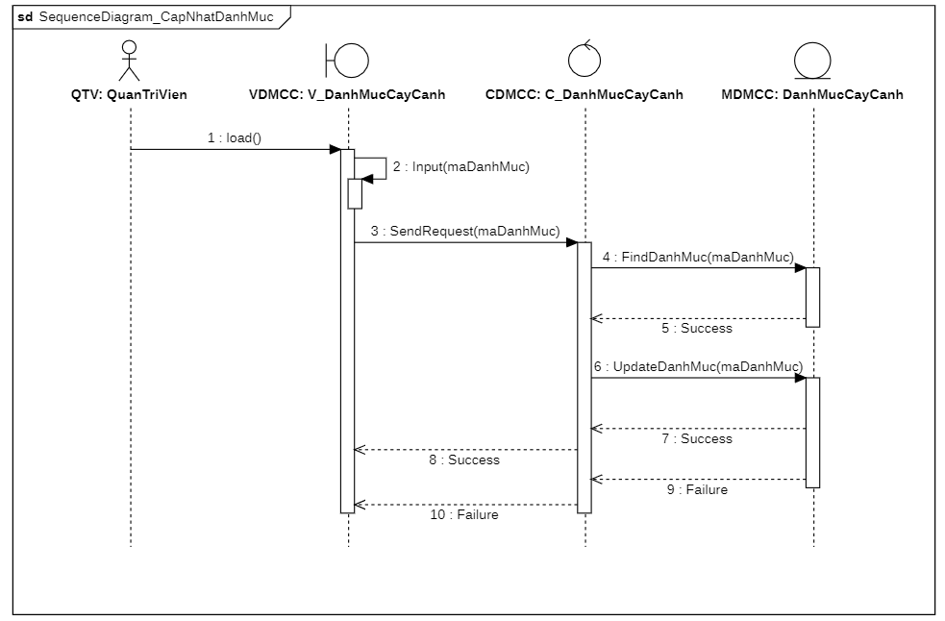

Sơ đồ Sequence diagram cập nhật danh mục

Sơ đồ Sequence diagram cập nhật bài viết
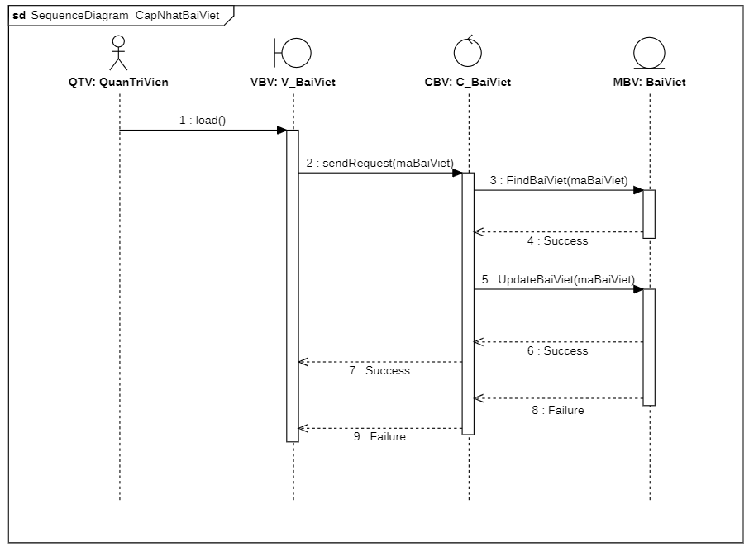

Sơ đồ Sequence diagram cập nhật bài viết

Sơ đồ Sequence diagram cập nhật người dùng
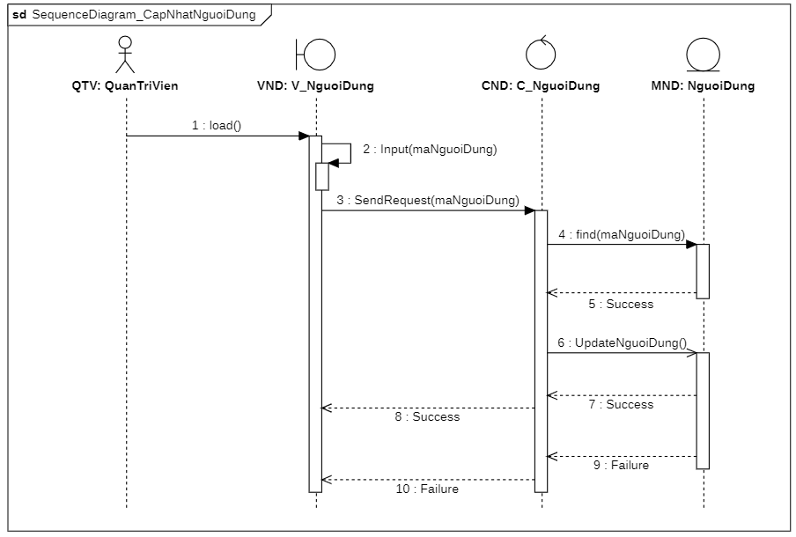

Sơ đồ Sequence diagram cập nhật người dùng

Sơ đồ Sequence diagram đăng nhập quản trị viên
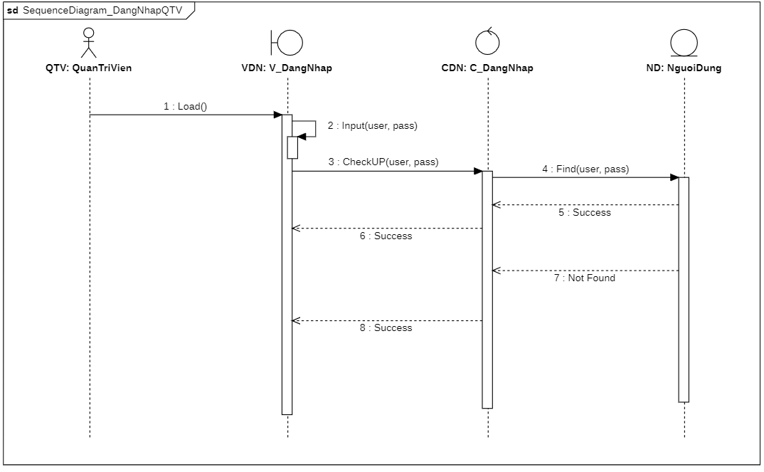

Sơ đồ Sequence diagram đăng nhập quản trị viên

Sơ đồ Sequence diagram cập nhật đối tác
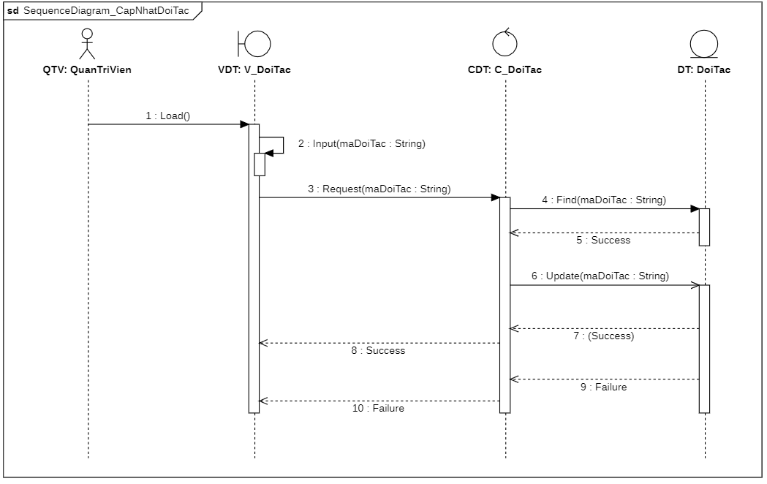

Sơ đồ Sequence diagram cập nhật đối tác

Sơ đồ Activity Model

Sơ đồ Activity diagram xem cây cảnh
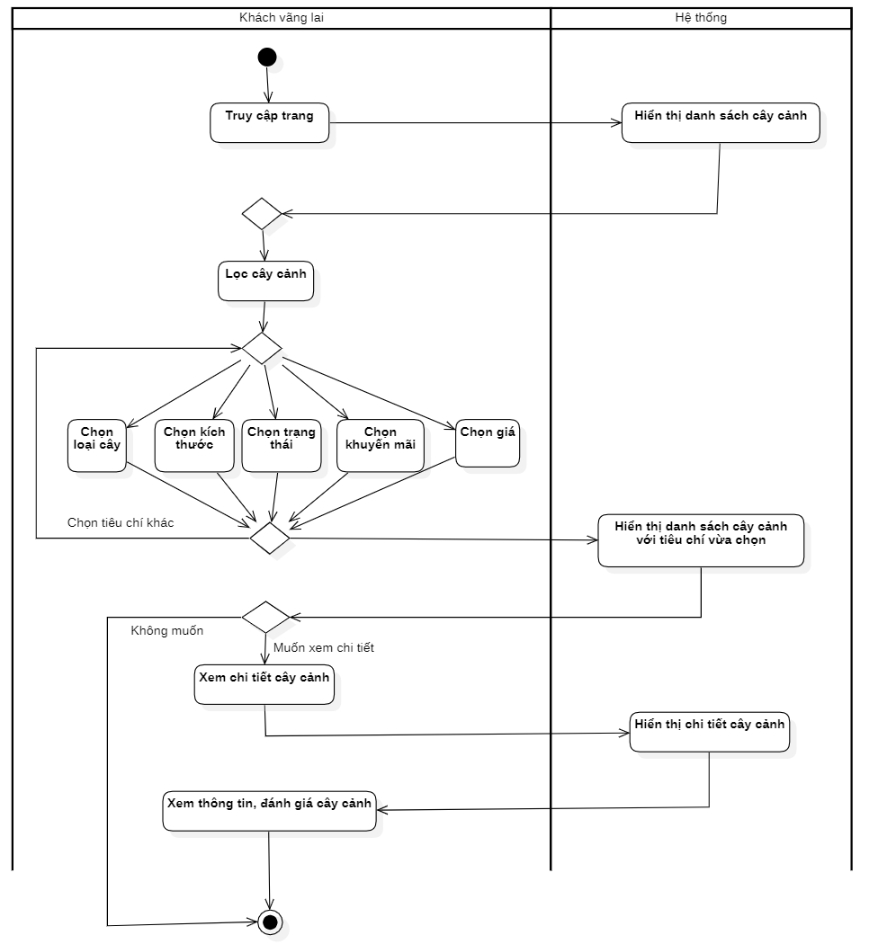

Sơ đồ Activity diagram xem cây cảnh

Sơ đồ Activity diagram thêm danh sách yêu thích
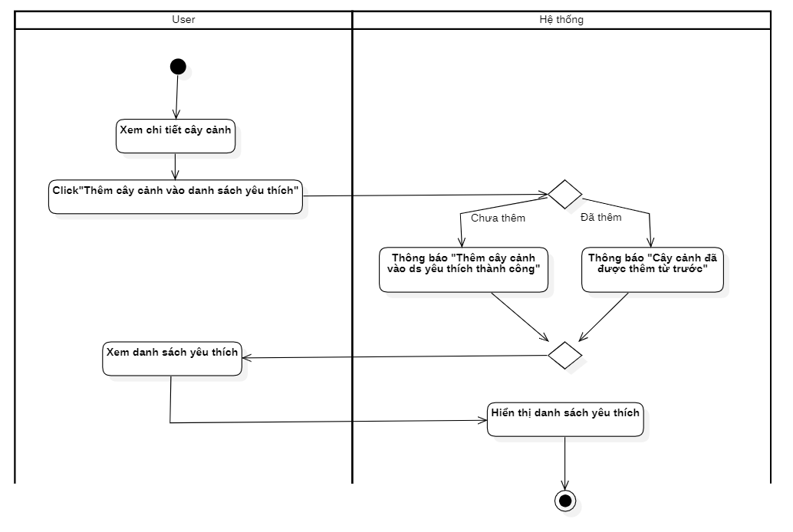

Sơ đồ Activity diagram thêm danh sách yêu thích

Sơ đồ Activity diagram đăng nhập
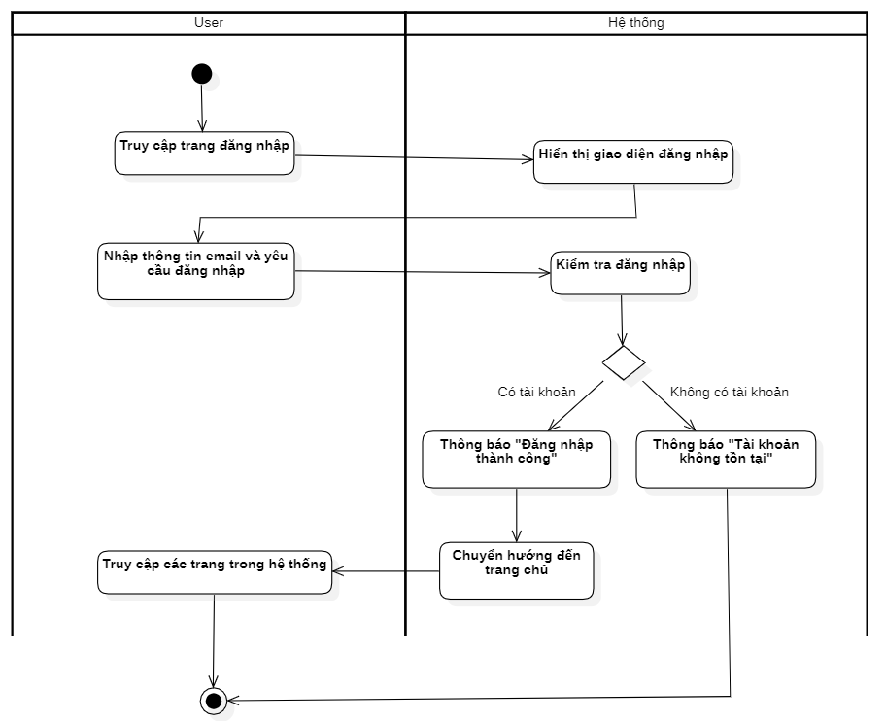

Sơ đồ Activity diagram đăng nhập

Sơ đồ Activity diagram xem bài viết
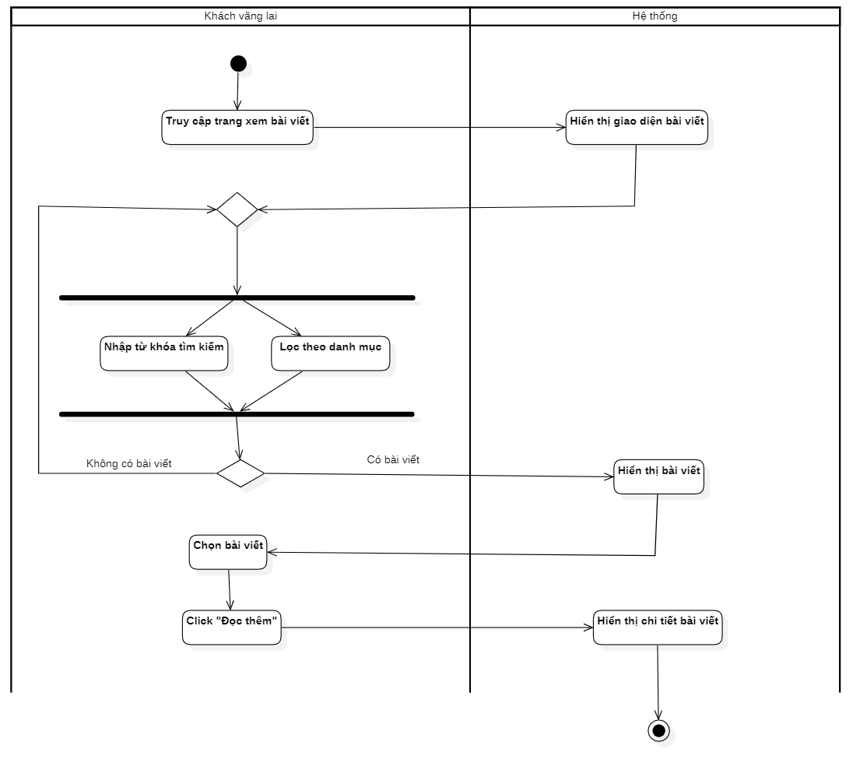

Sơ đồ Activity diagram xem bài viết

Sơ đồ Activity diagram so sánh cây cảnh
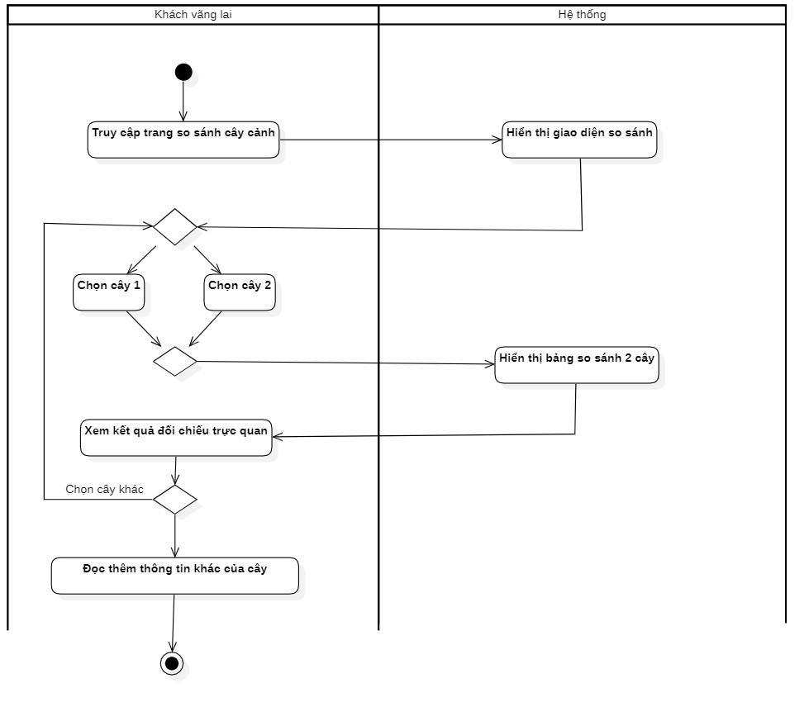

Sơ đồ Activity diagram xem bài viết

Sơ đồ Activity diagram xem đánh giá
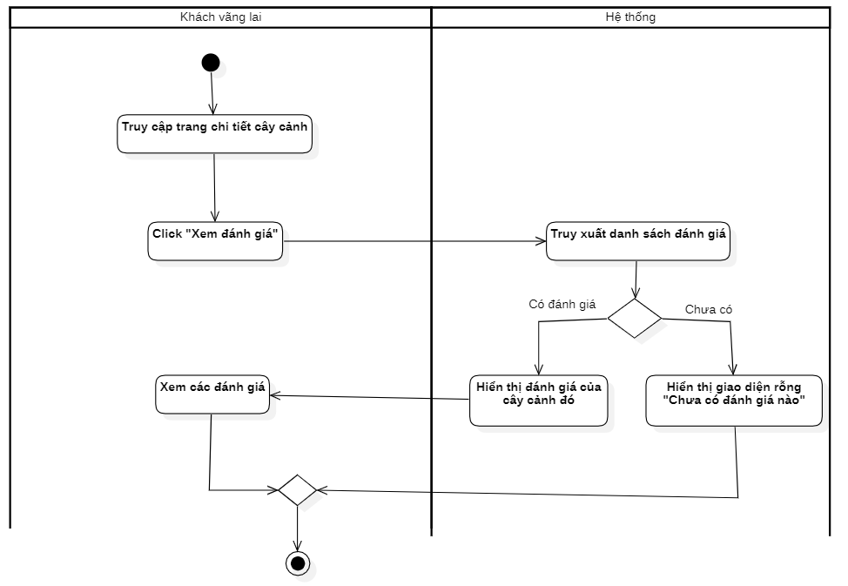

Sơ đồ Activity diagram xem đánh giá

Sơ đồ Activity diagram truy cập web đối tác
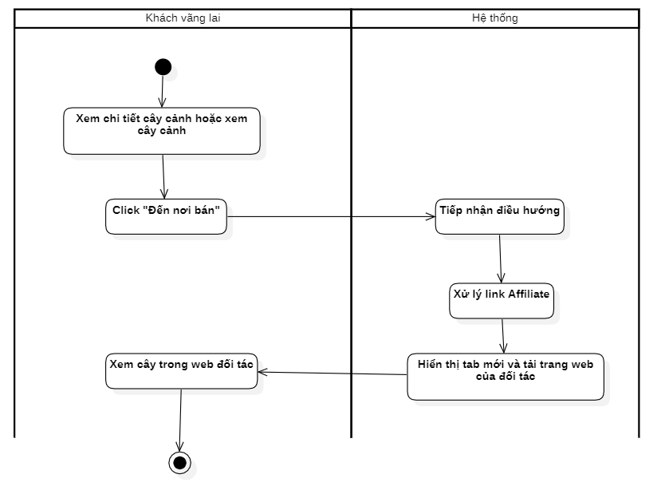

Sơ đồ Activity diagram truy cập web đối tác

KẾT LUẬN
Đề tài đã hoàn thành mục tiêu nghiên cứu và xây dựng thành công một hệ thống website hoạt động trên nền tảng web, đóng vai trò là nền tảng trung gian kết nối người cung cấp cây cảnh với khách hàng. Hệ thống không chỉ giúp số hóa hoạt động kinh doanh cây cảnh mà còn giải quyết được bài toán phân tán thông tin, giúp người dùng dễ dàng tìm kiếm, so sánh và lựa chọn sản phẩm phù hợp.
Trong quá trình phân tích và xây dựng hệ thống, mô hình đã thể hiện rõ những ưu điểm nổi bật cũng như một số hạn chế nhất định của mô hình tiếp thị liên kết (affiliate):
- Ưu điểm
- Đối với người dùng: Hệ thống tập trung các thông tin phân tán (đặc tính cây, ưu/nhược điểm, độ khó chăm sóc, giá cả) về một nơi, kết hợp tính năng so sánh trực quan và nội dung đánh giá (review) có cấu trúc. Điều này giúp người dùng (đặc biệt là người mới chơi cây) chọn được cây phù hợp nhanh hơn, giảm rủi ro mua nhầm và tạo ra một trải nghiệm mua sắm đáng tin cậy.
- Đối với quản trị và kinh doanh: Website tạo ra nguồn doanh thu dựa trên liên kết tiếp thị (affiliate link) mà không đòi hỏi hệ thống phải tự tổ chức quản lý kho vận hay xử lý thanh toán. Việc quản lý đơn giản hơn, giảm thiểu chi phí kinh doanh.
- Khả năng tiếp thị tốt: Tận dụng tốt nội dung chuẩn SEO, các bài viết blog, đánh giá, danh sách (top list) để thu hút lượng truy cập tự nhiên (organic traffic) và tăng tỷ lệ quay lại của khách hàng.
- Mạng lưới kết nối rộng: Cho phép liên kết với nhiều nhà cung cấp, cửa hàng và nhà vườn trên cùng một nền tảng, giúp tăng khả năng tiếp cận thị trường.
- Hạn chế
- Không kiểm soát được giao dịch cuối cùng: Vì hệ thống hoạt động theo mô hình chuyển hướng liên kết sang các sàn thương mại điện tử (Shopee, Lazada...) hoặc website đối tác, trải nghiệm giao hàng, đổi trả, thanh toán hoàn toàn phụ thuộc vào nhà bán cuối cùng.
- Phụ thuộc vào sự cập nhật dữ liệu của nền tảng đối tác: Mô hình này đòi hỏi nội dung, liên kết sản phẩm, mã giảm giá (nếu có) phải được cập nhật liên tục. Nếu liên kết (link affiliate) hết hạn, sai điều kiện hoặc giá cả cập nhật chậm, người dùng sẽ bị ảnh hưởng trải nghiệm và làm giảm niềm tin vào website.
- Giới hạn trong phạm vi nghiên cứu hiện tại: Ở giai đoạn đồ án phần mềm, hệ thống mới dừng lại ở mức độ mô phỏng hệ thống thực tế và quản lý nội dung, chưa triển khai các tính năng thanh toán trực tuyến hay hệ thống vận chuyển thực tế nội bộ. Doanh thu phụ thuộc rất lớn vào khả năng điều hướng khách hàng đúng thời điểm và nội dung chất lượng.
- Hướng phát triển
Để hoàn thiện và nâng cao giá trị sử dụng cho website liên kết sản phẩm cây cảnh, nhóm nghiên cứu đề xuất các hướng phát triển tiếp theo như sau:
- Tích hợp hệ thống thương mại điện tử hoàn chỉnh: Nâng cấp từ mô hình chỉ làm trung gian (affiliate) sang việc tích hợp trực tiếp các cổng thanh toán trực tuyến (online payment), cho phép khách hàng mua trực tiếp trên website.
- Hoàn thiện quy trình quản lý chuỗi cung ứng: Phát triển thêm các phân hệ quản lý kho hàng, quản lý đơn vị vận chuyển và theo dõi tình trạng giao hàng thực tế để tăng tính chủ động trong giao dịch.
- Mở rộng quy mô hệ thống và đối tác: Mở rộng thêm các danh mục ngành hàng mới liên quan đến cây cảnh (dụng cụ chăm sóc, phân bón...), bổ sung thêm nhiều đối tác liên kết mới để làm phong phú hệ sinh thái sản phẩm.
- Nâng cấp phân tích dữ liệu (Analytics & Dashboard): Tích hợp các hệ thống dashboard thống kê nâng cao để theo dõi chi tiết hành vi truy cập, số lượt nhấp chuột (click affiliate), lượt đăng ký bản tin, từ đó tối ưu hóa tỷ lệ chuyển đổi (CTR) và các chiến dịch tiếp thị.

